Neue Farbe für dein Wohnprojekt

Stelle dir vor, du wohnst in einem dieser Häuser oder verbringst deine Freizeit dort. Mache diesen Ort schön – male ihn an, mache ein Graffiti oder klebe auf: Was fehlt, damit es lebenswerter wird? (Aber Achtung: Du hast nicht viel Zeit.)


© Shutterstock/Wigunantara Eka

Neue Farbe für dein Wohnprojekt

Stelle dir vor, du wohnst in einem dieser Häuser oder verbringst deine Freizeit dort. Mache diesen Ort schön – male ihn an, mache ein Graffiti oder klebe auf: Was fehlt, damit es lebenswerter wird? (Aber Achtung: Du hast nicht viel Zeit.)

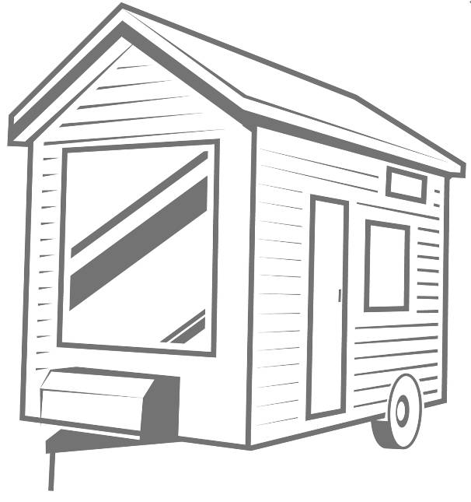

© Shutterstock/Media Guru
©

Neue Farbe für dein Wohnprojekt

Stelle dir vor, du wohnst in einem dieser Häuser oder verbringst deine Freizeit dort. Mache diesen Ort schön – male ihn an, mache ein Graffiti oder klebe auf: Was fehlt, damit es lebenswerter wird? (Aber Achtung: Du hast nicht viel Zeit.)

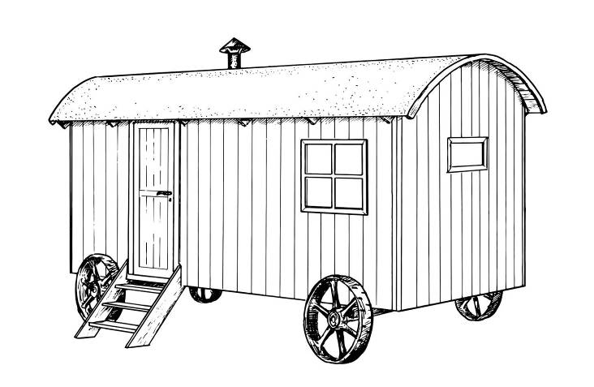
© Shutterstock/Media Guru

